Milá Kuřátka!
Vyrobily jste si nějakého „Kostrouna?“ Pošlete nám foto (třeba na FB), budeme rády za odezvu…Dnes budeme pokračovat s poznáváním lidského těla a povíme si o těch nejdůležitějších vnitřních orgánech.

Plíce
Plíce jsou dva velké vaky, které se plní vzduchem. Při výdechu jde vzduch pryč a zase nabereš nový. Bez vzduchu člověk moc dlouho nevydrží, zkus, jak dlouho vydržíš nedýchat. Taky neumíme dýchat pod vodou, proto když se potápíš, tak se nesmíš nadechnout. Ryby to umí, ale těm to zas nejde na souši.
Hodně, hodně se nadechni a sleduj, kde všude se zvedá hrudník a břicho. Tam jsou schované plíce.
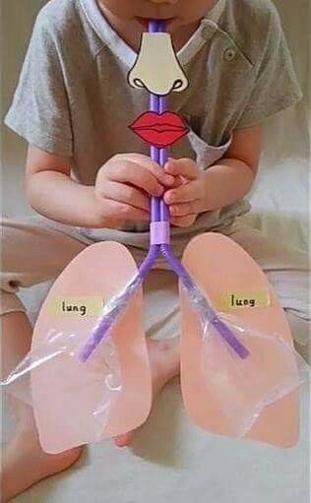

Srdce
Srdce je sval. Ten se zatíná úplně stejně, jako když zatneš ruku v pěst. Jak srdce pracuje můžeš cítit (nechte dítě ať vám i sobě položí ruku na hrudník a najde tep). Když srdce netepe, je člověk mrtvý.
Uvnitř toho svalu je krev, kterou srdce posílá cestičkami – cévami do celého těla. Funguje to asi takhle. Naplníte pomocí stříkačky balónek nad umyvadlem vodou, do otvoru vsunete brčko (cévu) a gumičkou nebo provázkem přivážete balónek k brčku. Když zmáčkneš balónek, vystříkne voda (krev) brčkem (cévou).

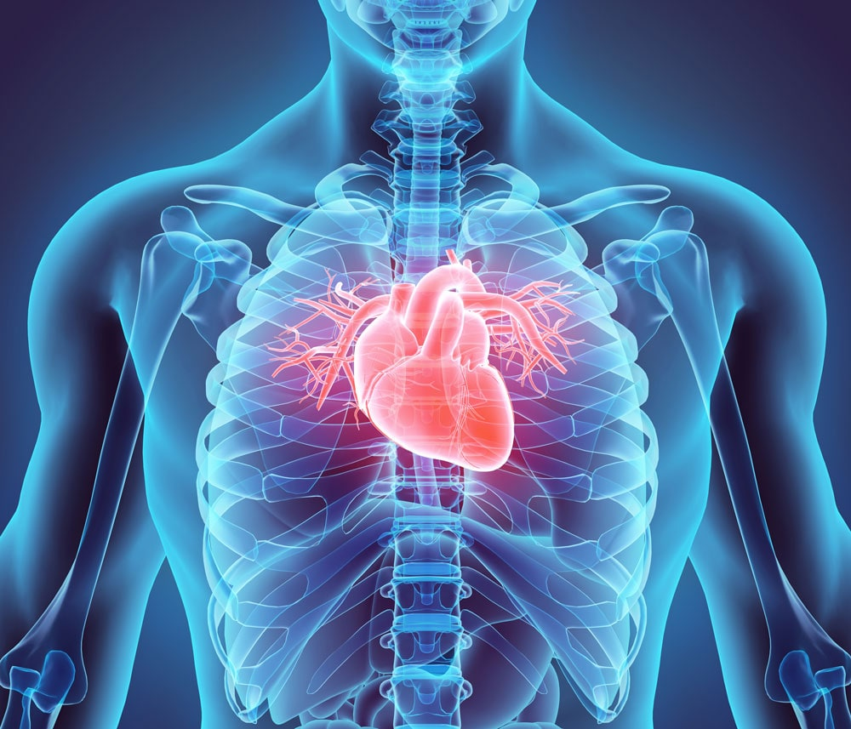

Nahmatejte si tep na vnitřní straně zápěstí a s pomocí rodičů spočítejte počet tepů za minutu. Výsledek zapište. Proběhněte se, udělejte několik dřepů a zkuste si znovu změřit tep. Vidíte rozdíl?
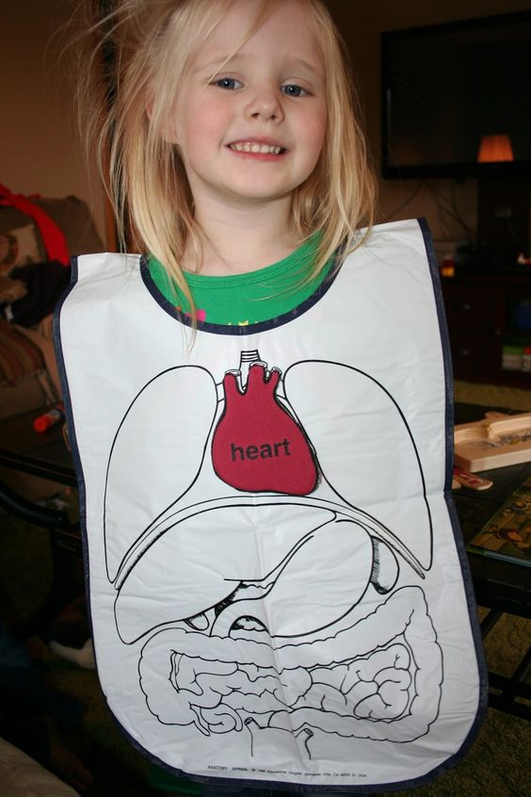

Jak kreslíme srdíčko třeba ve školce…

Mozek
Mozkem myslíš. Mozek říká tělu, co má dělat. Najdeš ho uvnitř lebky. Ten, kdo má hodně poškozený mozek, je často postižený. Třeba nemůže chodit a musí jezdit na vozíku. Neznamená to vždycky, že je hloupý, jenom jeho mozek neumí tělu poslat správný příkaz, aby chodilo. Aby sis nezranil mozek, je důležité nosit přilbu, když třeba jezdíš na kole. Kde ještě nosí lidé přilbu? (Motorkáři, na staveništi, …)
Mozek vypadá trošku jako houba.
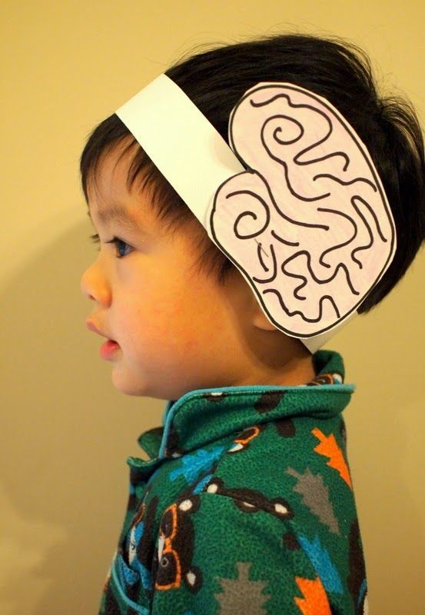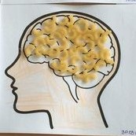

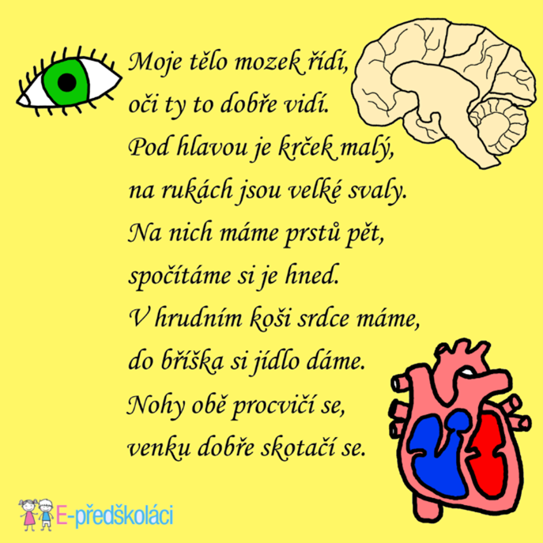

Žaludek
Co se stane, když spolkneš bonbón? Kam se poděje? Dlouhou trubičkou sklouzne do žaludku. Ten vypadá jako balónek nebo třeba malý sáček. V tom sáčku jsou žaludeční šťávy, které bonbón rozloží. Žaludeční šťávy jsou něco jako hodně silné sliny. Nalejte do obou pevných sáčků vodu a trošku kápněte octa.
Když jídlo pořádně pokoušeš, žaludek s ním nemá moc práce. Pokrájejte nebo nadrobte jeden kousek chleba do jednoho sáčku.
Když ale hltáš, tak se žaludek nadře a bolí. Hoďte celý kus chleba do druhého sáčku.
Pozorujte, který se rozmočí dřív. Tak tohle bříško nebude bolet. Který žaludek bys chtěl?

https://cz.pinterest.com/pin/52284045664506190/
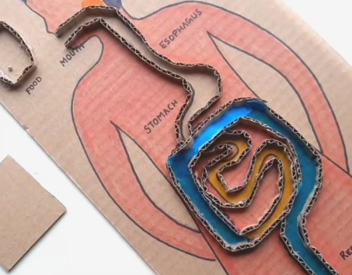
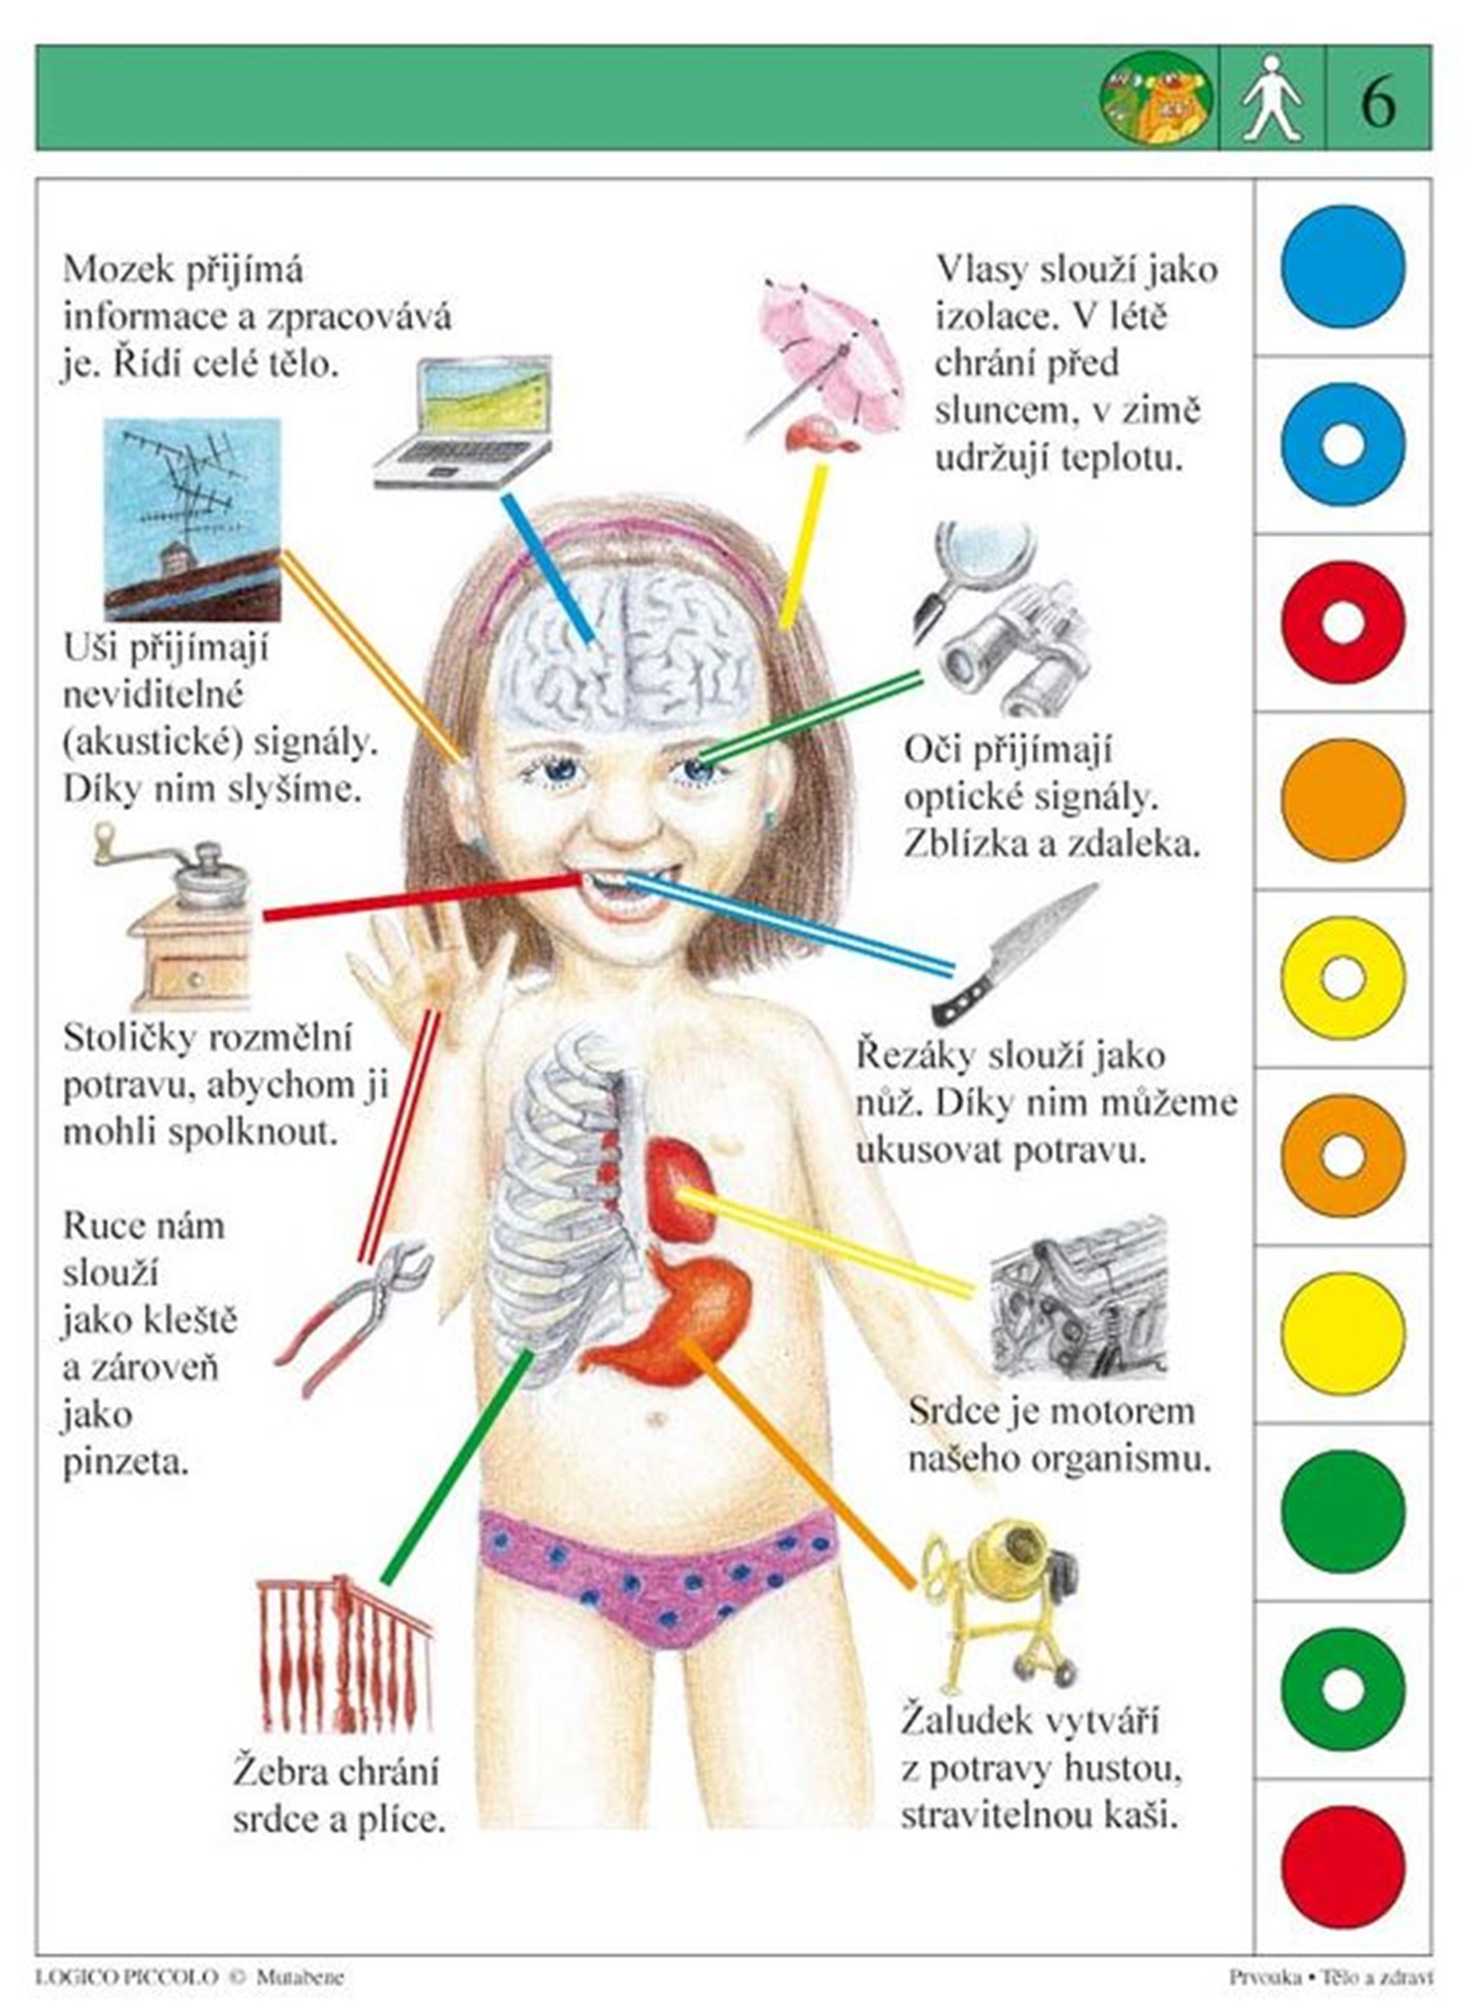
Střeva
A kam jde ta kaše z žaludku? Do dlouhé, předlouhé, strašlivě zamotané trubičky. Říká se jí střevo. Tam si z kaše tělo vezme všechno užitečné, co by mohlo potřebovat.
Střeva u dítěte jako ty měří asi stejně jako tahle stuha. Pomůžeš mi ji natáhnout?
A teď ji musíme namačkat od žaludku do celého břicha. Úplně na konci se z kaše stane bobek a tobě se začne chtít na velkou.

Ledviny a močový měchýř
Čím to, že čůráš? Kde se bere čůrání? Čůrání, doktoři říkají moč, vyrábí ledviny. Vezmou to, co jsi vypil a přidají to toho to, co tělo nechce (škodliviny). Celé to pošlou do močového měchýře. Ten se kapku po kapce plní, až se ti chce čůrat.
Ledviny vypadají jako fazole a jsou tam, kde děti mají na zádech pod pasem dva důlky. Dospělým už důlky nejsou vidět.

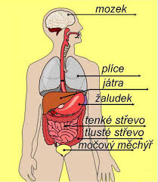
Bylo jedno tělo, to dvě nohy mělo.
Každá noha prstů pět, věděl o tom celý svět.
A když budeš chvíli potichu, uslyšíš, jak ve tvém hrudníku,
srdíčko se skrylo, aby ti tam bilo!
Nad srdíčkem ramena, co to ale znamená?
Z ramen nám dvě ruce trčí, na konci se prsty krčí.
A pak ještě velká koule, a v té kouli hned dvě boule.
Je to hlava, co se točí, a ty boule, to jsou oči.
Stále je tam místa dost, aby se tam vešel nos.
A pod nosem zuby v puse, co se smějí v jednom kuse!

Zacvičte si s Míšou, písničku znáte:
https://www.youtube.com/watch?v=h0XcdGIKTIY
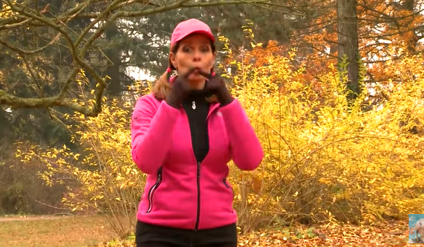

S pomocí metru, provázku, tkaničky z bot – cokoliv co najdete – si vzájemně změřte délku svých končetin, obvody částí těla, výšku a porovnávejte mezi sebou
Změřte si také svoji výšku. Jak je velký tatínek, maminka, sourozenec…?
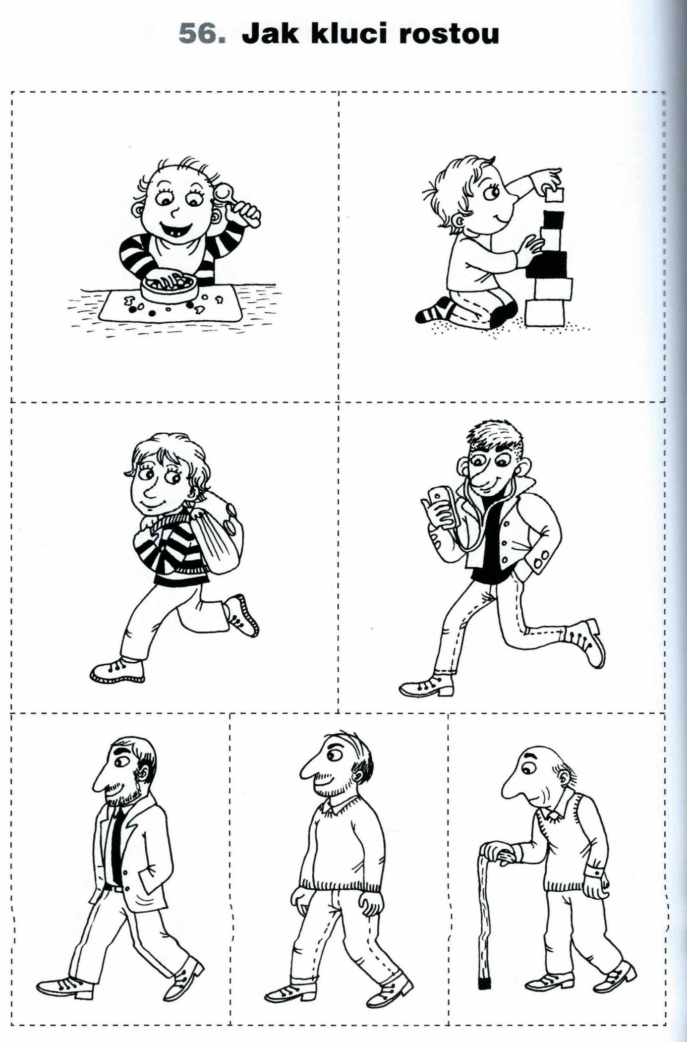
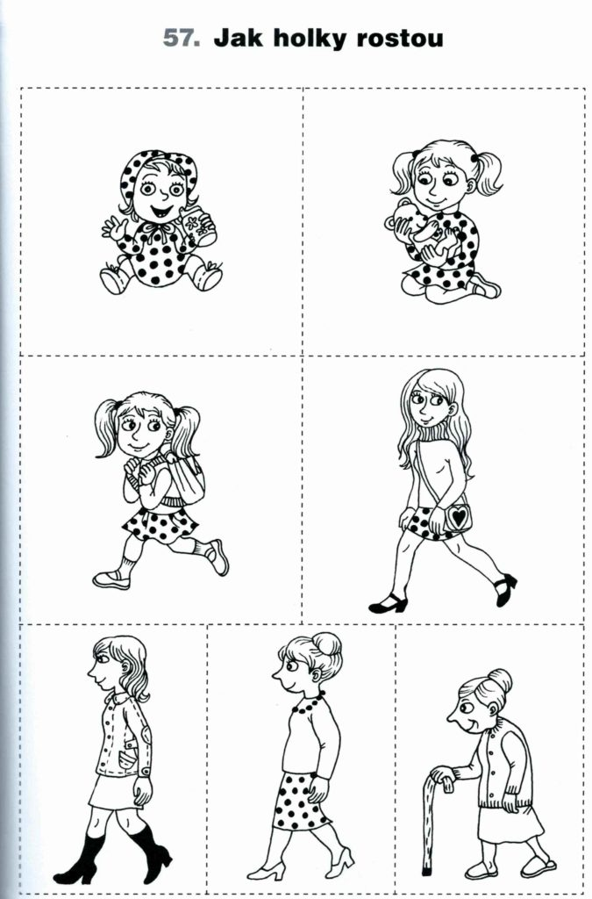
To by pro dnešek stačilo. A dáme malou zábavičku:
Procvič svoje ruce:
1./ Namotávání provázku
https://www.facebook.com/hraveknihy/videos/448392149698569/
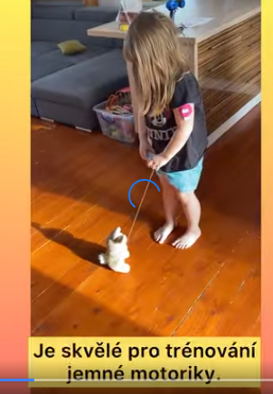

2./ Vyrob si svoji postavu nebo celou tvoji rodinu
https://www.facebook.com/eduAzione/videos/1045864799258785/
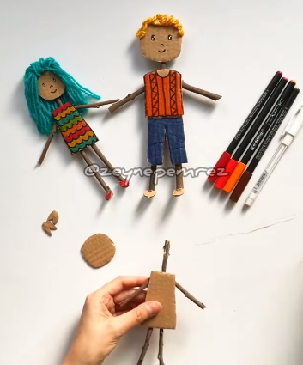

3./ Střihej podle linky
https://www.facebook.com/materialeseducativosmaestras/videos/153971272698182/
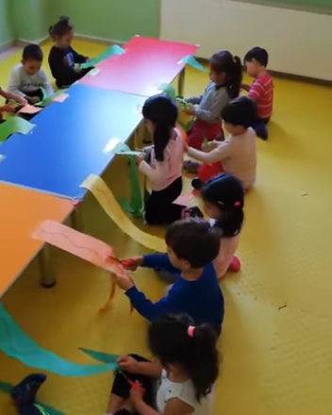

4./Potrénuj mozek
https://m.facebook.com/story.php?story_fbid=3204676649578223&id=100001077587029&sfnsn=mo

5./ Slož si jednoduchého cvičícího panáčka
https://www.facebook.com/watch/?v=1599367557039280
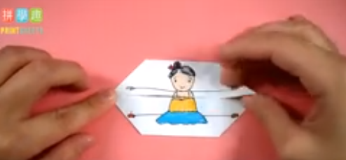

Kytička
A teď trochu něco jiného…p.uč. Hanka pro vás připravila jednoduchou kytičku vyrobenou z víček od plastových lahví. Zkusíte si ji také udělat?
1./ nasbírejte barevná víčka – na jednu kytičku budete potřebovat 6 ks stejné barvy a 1 víčko odlišné.
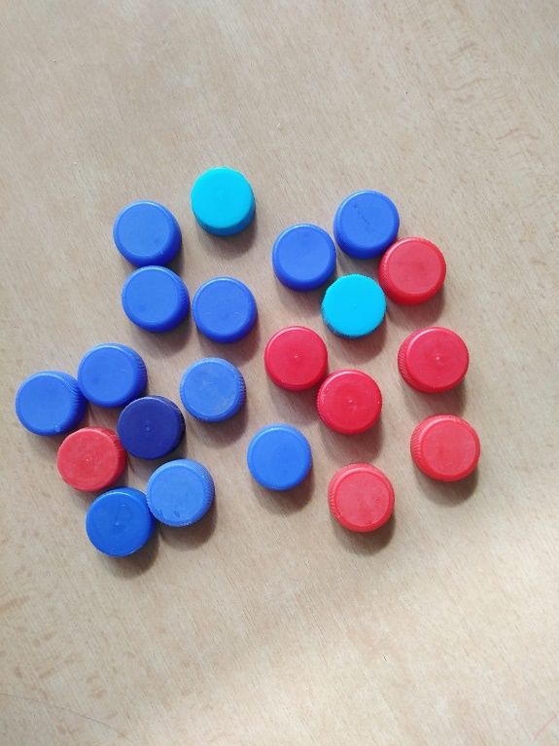
2./ Víčka si poskládejte na kousek pečícího papíru, podloženého látkou nebo žehlícím prknem. Přiložte pečící papír i na vrch kytičky.
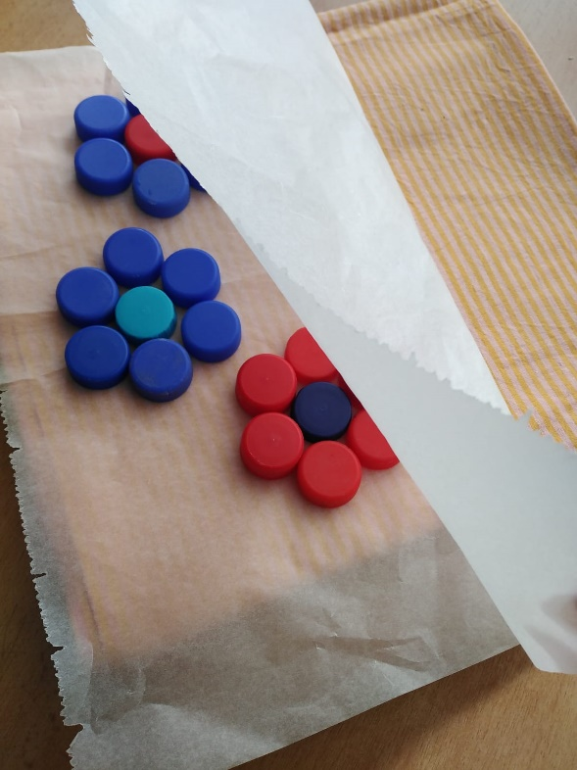
3./ Zažehlete, držte žehličku tak dlouho, dokud se plast neroztaví a jednotlivá víčka nespojí.
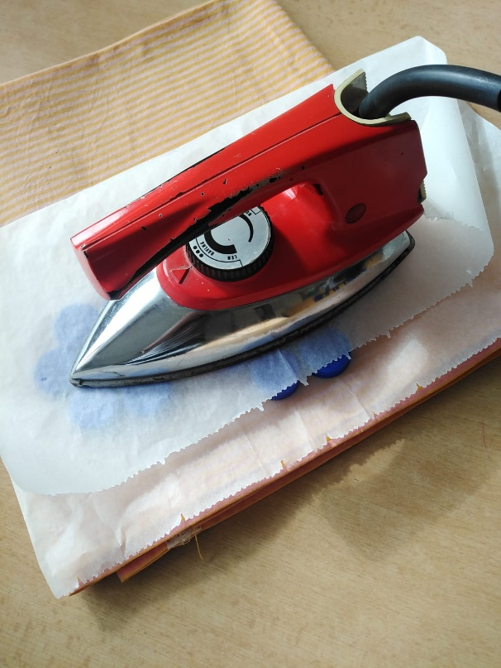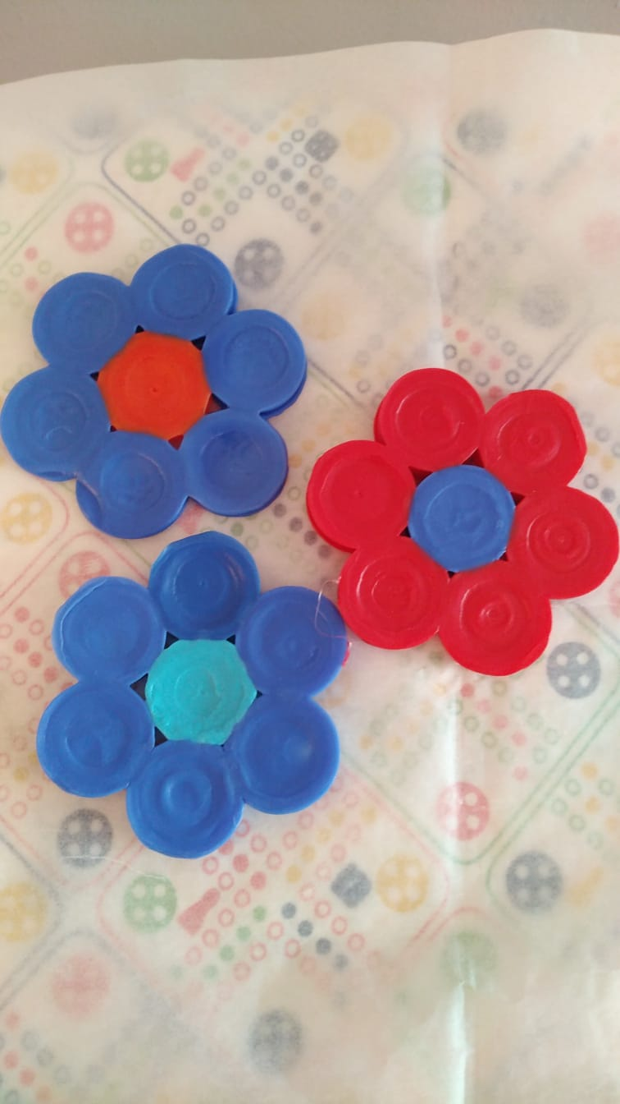

4./ Počkejte až plast vychladne a očkem mezi víčky provlékněte kousek provázku na přivázání.
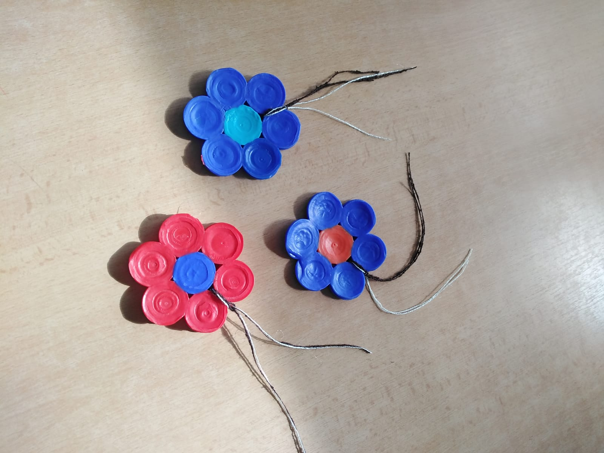
Hotovou kytičkou si ozdobte větvičku zlatého deště, který za pár dní pokvete nebo ji můžete připevnit na plot naší MŠ Madolinky, přidejte ze zadní strany podpis, ať víme, kdo nám udělal jarní radost.
Mějte se pěkně a ahooooój!!!
Zuzka + Hanka + Marcel

